**ВНИМАНИЕ ЯЩУР!**

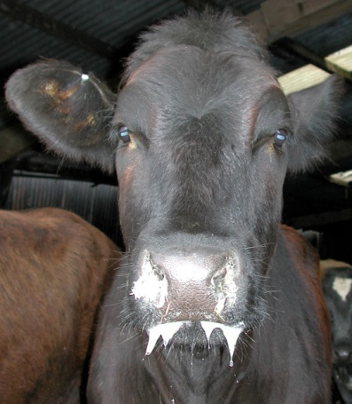

**Ящур** – вирусная, остропротекающая болезнь домашних и диких парнокопытных животных, характеризующаяся лихорадкой и афтозными (пузырьково-язвенными) поражениями слизистой оболочки ротовой и носовой полостей, кожи вымени и конечностей. Наиболее подвержены инфекции молодые парнокопытные сельскохозяйственные животные (крупный рогатый скот, свиньи, козы, овцы, олени). **Заболеть ящуром может и человек, особенно дети.**

Возбудитель ящура устойчив к высушиванию и замораживанию, но быстро погибает при нагревании до 60оС, воздействий ультрафиолетовых лучей и обычных дезинфицирующих веществ.

**Течение и симптомы**

Инкубационный период 1–7 суток, в редких случаях три недели. Течение болезни острое. Различают доброкачественные и злокачественные формы ящура. При доброкачественной форме у животных повышается температура, на 2–3-е сутки после начала лихорадки на слизистой оболочке ротовой полости образуются пузыри (афты), заполненные вначале прозрачной, затем мутноватой жидкостью. Образование афт в полости рта сопровождается сильным слюнотечением, развитие афт на конечностях вызывает нарушение походки, хромоту, появление панарициев, залёживание животных. Афты лопаются через 1– 3 суток, и на их месте образуются эрозии, которые в течение нескольких суток вновь покрываются эпителием. Выздоровление наступает через 3–4 недели. У лактирующих животных резко понижается молочная продуктивность. Беременные животные часто абортируют. У новорождённых афты не образуются, характерны геморрагический гастроэнтерит и миокардит. При злокачественной форме преобладают нарушения функций сердечнососудистой системы и скелетной мускулатуры (пульс 120–140 ударов, мышечная дрожь, клонические судороги). Животные погибают на 7–14-е сутки болезни от паралича миокарда. На течение болезни большое влияние оказывают различные стрессовые воздействия, сопутствующие болезни и др.

**При подозрении в заболевании животных ящуром, владельцы животных обязаны**:

1) немедленно сообщить об этом ветеринарному специалисту;

2) изолировать больных и подозрительных по заболеванию животных;

3) прекратить убой и реализацию животных всех видов и продуктов их убоя;

4) прекратить вывоз с территории хозяйства (фермы) продуктов и сырья животного происхождения, кормов и других грузов.

**+7(383)43 2-35-01, +7(383)43 2-34-95 – ГБУ НСО «Управление ветеринарии Искитимского района НСО»**